**Šolski center Novo mesto  
Srednja elektro šola in tehniška gimnazija  
Šegova ulica 112  
8000 Novo mesto**

**APLIKACIJA ZA ŠPORTNE KLUBE**

(Maturitetna seminarska naloga)

Predmet: Računalništvo

Avtor: Domen Zupančič, T4c

Mentor: dr. Albert Zorko

Novo mesto, šolsko leto 2020/21

# Povzetek

Podatkovna baza je zbirka povezanih podatkov. Podatki so dejstva, so shranjena na nekem računalniškem trajnem pomnilniku, ki se jim lahko pripiše pomen. Microsoft Access je eden izmed sistemov za upravljanje relacijskih podatkovnih baz. Postopek izdelave podatkovne baze se začne z E-R diagramom. E-R model je naslednik klasičnih modelov in spada v skupino semantičnih modelov. Združuje lastnost mrežnih in relacijskih modelov. Po narejenem E-R modelu se začne delo v Accessu. Najprej se zgradijo tabele in med njimi se naredijo relacije. Nato se za vnos in vpogled podatkov v podatkovno bazo naredi obrazce in poročila.

V praktičnem delu seminarske naloge sem izdelal Access aplikacijo za športne klube. V aplikaciji je možen vnos igralcev in pregled teh igralcev skozi poročilo. Na podoben način je narejen obrazec za vnos novih zaposlenih. Narejeno je tudi poročilo za pregled podatkov o zaposlenih. Trenerji imajo možnost vpogleda poročil o treningih, skupinah igralcev ter imajo možnost vnosa manjkajočih na treningih. Narejen je tudi koledar tekmovanj na katerega je možen vnos novih tekmovanj. Na podlagi vnesenih tekmovanj lahko trenerji vnesejo rezultat in zapiske o tekmi. Koledar in rezultate lahko potem pregledajo v narejenih poročilih.

KLJUČNE BESEDE: Podatkovna baza, Microsoft Access, E-R diagram, obrazci, poročila

A database is a collection of related data. Data is facts stored on some computer non-volatile memory that can be given meaning. Microsoft Access is one of the systems for managing relational databases. The process of creating a database begins with an E-R diagram. The E-R model is the successor of classical models and belongs to the group of semantic models. It combines the property of network and relational models. After the E-R model is made, work in Access begins. First, tables are made and relations are made between them. Forms and reports are then made to enter and view the data in the database.

In the practical part of the seminar paper, I created an Access application for sports clubs. It is possible to enter players in the application and view these players through the report. A form for entering new employees is made in a similar way. A report has also been made to review employee data. Coaches have the ability to view training reports, groups of players and have the ability to enter missing training sessions. A calendar of competitions has also been made, on which it is possible to enter new competitions. Based on the entered competitions, the coaches can enter the result and notes about the match. The calendar and results can then be reviewed in the reports made.

Kazalo vsebine

1 UVOD 1

1.1 Podatkovne baze 2

1.2 Microsoft Access 2

1.3 E-R diagram 3

2 PRAKTIČNI DEL – Aplikacija za športne klube 4

2.1 E-R diagram 4

2.1.1 Opredelitev entitet in primarni ključi 5

2.1.2 Začetna skica modela 5

2.1.3 Relacijska shema 6

2.1.4 E-R model 7

2.2 Opis delov Access aplikacije 8

2.2.1 Tabele 8

2.2.2 Poizvedbe 10

2.2.3 Obrazci 12

2.2.4 Poročila 15

2.3 Access aplikacija 18

2.3.1 Deli aplikacije 18

2.3.2 Prikaz ukazev 21

3 ZAKLJUČEK 23

4 VIRI IN LITERATURA 24

5 PRILOGA 24

# Kazalo slik

Slika 1 Vnos igralcev 12

Slika 2 Vnos zaposlenega 12

Slika 3 Igralci na treningu 13

Slika 4 Vnos manjkajočega 13

Slika 5 Kategorije tekmovanja 13

Slika 6 Vnos tekmovanja 13

Slika 7 Vnos rezultata 14

Slika 8 Rezultat tekmovanja 14

Slika 9 Vnos uspeha 14

Slika 10 Shrani zapis 14

Slika 11 Potrditev shranitve 14

Slika 12 Poročilo o igralcih 15

Slika 13 Poročilo o tekmovanjih 15

Slika 14 Poročilo o skupinah 15

Slika 15 Poročilo o rezultatih 16

Slika 16 Manjkajoči skupine 1 16

Slika 17 Manjkajoči skupine 4 16

Slika 18 Poročilo o treningih 17

Slika 19 Poročilo o zaposlenih 17

Slika 20 Začetna stran 18

Slika 21 Povezava za igralce 18

Slika 22 Povezava do treningov 19

Slika 23 Povezava do obrazca za zapis manjkajočih 19

Slika 24 Povezava do manjkajočih 19

Slika 25 Povezava do zaposlenih 20

Slika 26 Povezava do tekmovanj 20

Slika 27 Povezava do rezultatov 21

Slika 28 Ukaz za odprtje obrazca ali poročila 21

Slika 29 Ukaz shrani zapis 22

Slika 30 Ukaz Nazaj 22

# Kazalo tabel

Tabela 1 Primer elementov 3

Tabela 2 Igralci 4

Tabela 3 Igralci 8

Tabela 4 Skupine 8

Tabela 5 Manjkajoči 8

Tabela 6 Zaposleni 9

Tabela 7 Tekmovanja 9

Tabela 8 Rezultati 9

Tabela 9 Starosti 10

Tabela 10 Skupine 11

# UVOD

Šport je dejavnost s katero se moramo ukvarjati, da ostanemo zdravi. Nekateri pa se želijo s športom ukvarjati profesionalno. Svojo pot lahko pričnejo v športnem klubu. V športnih klubih delujejo profesionalni trenerji, ki v skupinah trenirajo druge, da postanejo boljši. Športni klubi morajo na začetku vpisati vsakega novega člana in ga razporediti v skupino. Na treningih morajo trenerji beležiti prisotnost, zato morajo zmeraj zapisati manjkajoče. Imeti morajo tudi koledar tekmovanj, da se igralci pripravijo na tekmovanje. Po tekmah morajo trenerji narediti poročilo, zapisati rezultate in zapiske o tekmi.

Za temo seminarske naloge sem si izbral, da bom izdelal aplikacijo za športne klube. Izbral sem si jo zato, da bi si lahko trenerji podatke o treningih ter tekmah beležili v podatkovnih bazah in ne na listih papirja. V aplikaciji bodo lahko vpisovali nove člane/igralce, imeli samodejno razporejanje in prehaja med skupinami glede na starost in lahko bodo trenerji zapisovali manjkajoče na treningih njihove skupine. Vnašali bodo lahko tudi tekme v koledar in po odigranih tekmah tudi vnesli rezultat in zapiske o tekmi. V nadaljnjem razvoju bo aplikacija tudi na voljo za individualne športe.

## Podatkovne baze

Podatkovne baze so se pojavile zaradi potrebe po hitrem dostopu do informacij, iz spoznanja, da nam shranjeni podatki iz preteklosti omogočajo lažje in zanesljivejše odločanje o prihodnosti. Podatkovne baze so sestavni del informacijskih sistemov, ki s posredovanjem podatkov pomagajo ljudem v podjetjih ali organizacijah, da svoje delo opravijo hitreje, lažje ter z najmanjšimi stroški. (1)

Podatkovna baza je zbirka povezanih podatkov. Podatki so dejstva, so shranjena na nekem računalniškem trajnem pomnilniku, ki se jim lahko pripiše pomen. Je upravljana zbirka povezanih podatkov, shranjena na računalniškem sistemu, deljena med več uporabniki, zaščitena z varnostnimi mehanizmi in shranjena z nadzorovano redundantnostjo. Podatkovna baza je organizirana zbirka logično povezanih podatkov in opisov le teh, načrtovana tako, da zadovoljuje informacijske potrebe organizacije. Podatki v podatkovni bazi so strukturirani. To pomeni, da ustrezajo vnaprej opredeljeni strukturi. Strukturiranost podatkov omogoča kompleksnejša vrednotenja stanja podatkovne baze. (2) (3)

## Microsoft Access

Microsoft Access je eden izmed sistemov za upravljanje relacijskih podatkovnih baz. Deluje v operacijskem sistemu Microsoft Windows in je del paketa Microsoft Office. Sistemi za upravljanje podatkovnih baz so namenjeni zbiranju, organiziranju in vzdrževanju podatkov, ki jih lahko na različne načine obdelujemo. (4)

Z Accessom je mogoče dodati nove podatke v zbirko podatkov, na primer nov izdelek v zalogo, urediti podatke v zbirki podatkov, spremeniti trenutno mesto elementa, izbrisati informacije, če je na primer izdelek prodan ali zavržen, razvrstiti in si ogledati podatke na različne načine ter dati podatke v skupno rabo z drugimi osebami prek poročil, e-poštnih sporočil, intraneta ali interneta. (5)

Deli Accessove zbirke podatkov (4):

* Tabele, kjer so shranjeni podatki
* Poizvedbe za iskanje in pridobivanje želenih podatkov
* Obrazci za ogled, dodajanje ali spreminjanje podatkov v tabelah
* Poročila za analiziranje in tiskaje podatkov v določeni obliki

## E-R diagram

E-R model je naslednik klasičnih modelov in spada v skupino semantičnih modelov. Združuje lastnost mrežnih in relacijskih modelov. Ima zelo široko uporabo, ampak nima standardizirane predstavitve. Osnova modela je matematična definicija množic in relacije.  
Elementi modeliranja (6):

* *Atribut* – funkcija, ki tipu entitete priredi množico pripadajočih vrednosti atributa.
* *Entiteta* - objekt iz realnega sveta, o katerem zbiramo in hranimo podatke.
* *Entitetni tip* - predstavlja primerke z enakimi lastnostmi. Predstavljen je z imenom in seznamom atributov.

predstavlja uporabo elementov na primeru.

Tabela Primer elementov

|  |  |  |
| --- | --- | --- |
| ZAPOSLENI | | |
| IME | SPOL | STAROST |
| Jan | Slak | 36 |
| Maj | Berk | 56 |
| Luka | Vrh | 28 |

*Tip entitete*

*Atribut*

*Entiteta množica*

*Vrednost atributa*

V entitetah so atributom dodeljeni ključi. *Ključ* je podatkovni element, katerega vrednost loči pojav posameznega predmeta podatkov od drugih pojavov predmeta. Je več vrst ključev (7):

* *Primarni ključ* – je atribut, katerega vrednosti omogočajo enolično identifikacijo posameznih primerkov entitet.
* *Sekundarni ključ* – katerikoli atribut ali njihova kombinacija, s katerimi si pomagamo pri iskanju podatkov.
* *Kandidatni ključ* – je vsak atribut, katere vrednost enolično identificira natanko en pojavek entitete.
* *Sestavljen ključ* – sestavljen iz več atributov.
* *Tuji ključ* – je atribut, ki je primarni ali del sekundarnega ključa v eni entiteti, v drugo pa ga dodamo zato, da opredelimo povezavo med njimi.

Da izdelamo E-R model moremo slediti temu postopku (6) (7):

1. Opredelimo entitete
2. Določimo primarni ključ
3. Narišemo začetno skico modela
4. Opredelimo atribute in razporedimo po entitetah
5. Napišemo relacijske sheme
6. Narišemo E-R model

# PRAKTIČNI DEL – Aplikacija za športne klube

## E-R diagram

V praktičnem delu naloge sem izdelal Access aplikacijo za športne klube. V aplikaciji lahko trenerji vnašajo nove igralce, tekmovanja, rezultate ter dostopajo do teh vnosov preko poročil. Aplikacija je zgrajena na podlagi tabel in poizvedb, za vnos in pregled podatkov sem pa izdelal obrazce in poročila. prikazuje, kako se shranijo podatki v tabelo igralcev.

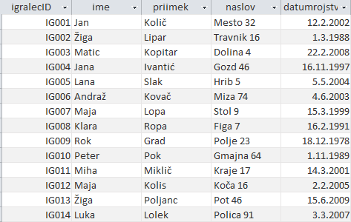

Tabela Igralci

### Opredelitev entitet in primarni ključi

V klubu so zaposleni in igralci. Igralci so razporejeni po skupinah treningov ter trenerji beležijo prisotnost igralcev na treningih. Trenerji morajo narediti tudi koledar tekem in po tekmah vnesti rezultat in zapiske o tekmi.

Entitete in primerni ključi:

* Igralci(ID_igralca)
* Zaposleni(ID_zaposlenega)
* Skupine(Št_skupine)
* Manjkajoči(ID_mankajočega)
* Tekmovanje(ID_tekmovanja)
* Rezultat(ID_rezultata)

### Začetna skica modela

Na spodnji skici je prikazana povezava entitet:

IGRALCI

TEKMOVANJA

MANJKAJOČI

SKUPINE

REZULTATI

ZAPOSLENI

### Relacijska shema

Relacijska shema opredeljuje posamezno relacijo. Sestavljena je iz oznake relacijske sheme R in oznak atributov A s pripadajočimi oznakami domen D. Relacijske sheme predstavljajo semantični del podatkovne baze. Vsaki relaciji pripada natanko ena relacijska shema, posamezna relacijska shema lahko pojasnjuje več relacij. Zaporedje atributov je pomembno, saj atributi pojasnjujejo pomen posameznih komponent relacije. (8)

Tukaj je zapisana relacijska shema – *Aplikacija za športne klube.*

*Igralci*(ID_igralca: N, ime: A(20), priimek: A(20), naslov: A(25), datum rojstva: D)

*Zaposleni*(ID_zaposlenega: N, ime: A(20), priimek: A(20), naslov: A(25), telefonska številka: A(9), zaposlitev: A(30))

*Skupine*(Št_skupine: N, kategorija: A(5), ura začetka: D, ura konca: D, trener A(25))

*Manjkajoči*(ID_mankajočega: N, Št_skupine: N, ime: A(25), datum: D)

*Tekmovanje*(ID_tekmovanja: N, tekmovanje: A(25), kategorija: A(5), datum: D, kraj: A(25), nasprotnik: A(25))

*Rezultati*(ID_rezultata: N, ID_tekmovanja: N, uspeh: A(10), rezultat: A(6), zapiski: A(200))

### E-R model

Spodaj predstavljen E-R model predstavlja relacije med tabelami v aplikaciji. Več igralcev je v eni skupini, na treningu je lahko nekaj manjkajočih, te skupine imajo tekmovanja in po tekmovanjih je zapisan rezultat. Treninge skupin vodijo nekateri zaposleni.

IGRALCI

ID_igralca Integer NN PK

ime char NN

priimek char NN

naslov char NN

datum_rjostva char NN

SKUPINE

MANJKAJOČI

Št_skupine Integer NN PK

kategorija char NN

ura_začetka char NN

ura_konca char NN

trener char NN PFK

ID_manjkajočega Integer NN PK

Št_skupine Integer NN PFK

ime char NN

datum char NN

TEKMOVANJA

ZAPOSLENI

ID_tekmovanja Integer NN PK

Tekmovanje char NN

kategorija char NN

datum char NN

kraj char NN

nasprotnik char NN

ID_zaposlenega Integer NN PK

ime char NN

priimek char NN

naslov char NN

telefonska_stevilka char NN

zaposlitev NN

REZULTATI

ID_rezultat char NN PK

ID_tekmovanja Integer NN PFK

uspeh char NN

rezultat char NN

zapiski char NN

## Opis delov Access aplikacije

### Tabele

Po narejenem E-R diagramu sem začel z izdelavo aplikacije v Accessu. Najprej sem ustvaril tabele v katerih so shranjeni podatki. prikazuje podatke o igralcih:

Tabela Igralci

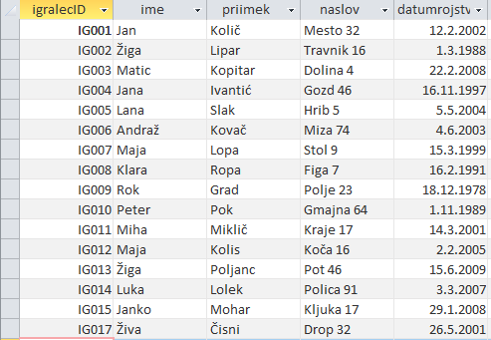

Igralci so glede na njihovo starost razporejeni po skupinah. V teh skupinah se udeležujejo treningov pod vodstvom trenerjev. Podatke o treningih prikazuje :

Tabela Skupine

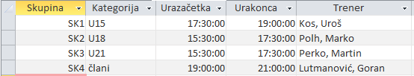

Če igralci niso prisotni na treningu jih trener zapiše in tej podatki so shranjeni v . Manjkajoči vsake skupine so shranjeni v svojo tabelo.

Tabela Manjkajoči

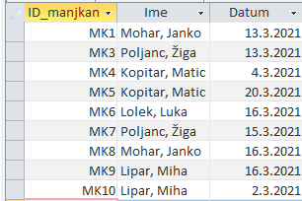

Vsak klub ima zaposlene in podatki o zaposlenih so prikazani v :

Tabela Zaposleni

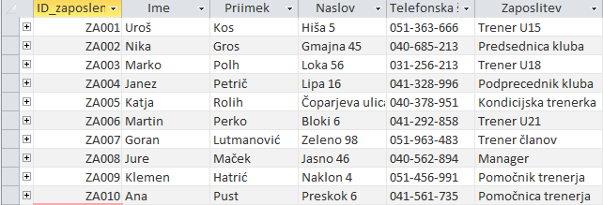

Trenerji morajo narediti tudi koledar tekmovanj. Vnesena tekmovanja se shranijo v :

Tabela Tekmovanja

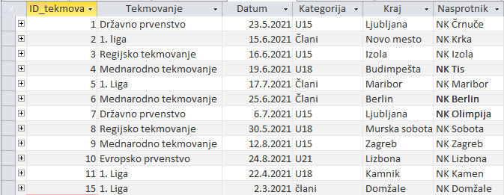

Po odigranih tekmah morajo trenerji vnesti rezultat in ta se shrani tako kot je prikazano na :

Tabela Rezultati

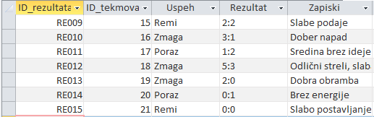

### Poizvedbe

S pomočjo poizvedb sem lahko izračunal katero starost bodo igralci dopolnili v posamezni sezoni. Na podlagi teh starosti sem jih potem uvrstil v skupine in ob pričetku nove sezone bo poizvedba sama prestavila igralce v ustrezno skupino.

* prikazuje poizvedbo, ki na podlagi igralčevega rojstnega datuma izračuna starost, ki jo bo dopolnil v tej sezoni.

Tabela Starosti

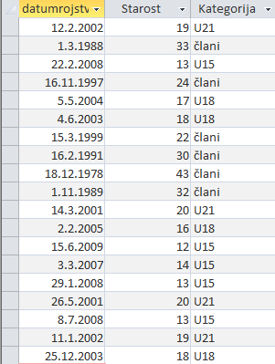

Koda SQL za to poizvedbo:

SELECT igralci.datumrojstva, Year(Date())-Year([datumrojstva]) AS Starost, IIf([Starost]<=15,"U15",IIf([Starost]<=18,"U18",IIf([Starost]<=21,"U21","člani"))) AS Kategorija

FROM igralci;

* pa prikazuje razporeditev igralcev po skupinah in kategorijah na podlagi izračunane starosti:

Tabela Skupine

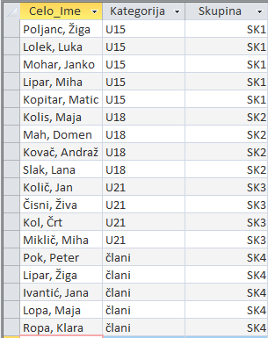

Koda SQL za to poizvedbo:

SELECT igralci.[priimek] & ", " & [ime] AS Celo_Ime, Kategorija.Kategorija, Skupina.Skupina

FROM (igralci INNER JOIN Kategorija ON igralci.datumrojstva = Kategorija.datumrojstva) INNER JOIN Skupina ON Kategorija.Kategorija = Skupina.Kategorija;

### Obrazci

V aplikaciji sem izdelal obrazce, ki pomagajo pri vnašanju novih podatkov v tabele. Izdelal sem obrazce za vnos novih igralcev ter vnos novih zaposlenih, vnos tekmovanj na koledar in vnos rezultatov po tekmi. Z obrazcem trenerji tudi zabeležujejo odsotne od treningov.

* Na lahko vidimo obrazec za vnos novih igralcev. Obrazec vsebuje polja za vnos imena, priimka, naslova in datum rojstva:

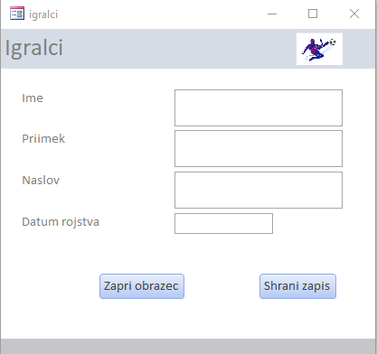

Slika Vnos igralcev

* Na lahko vidimo obrazec za vnos novih zaposlenih. Obrazec vsebuje polja za vnos imena, priimka, naslova, telefonske številke ter zaposlitve:

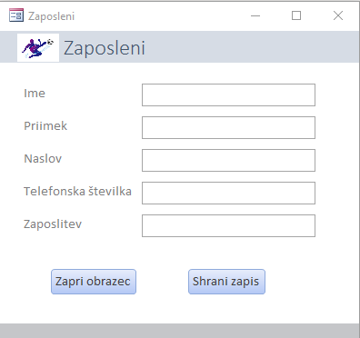

Slika Vnos zaposlenega

* Na lahko vidimo obrazec za zapis manjkajočih na treningu. Te obrazce uporabljajo trenerji, ki imajo za vsako skupino svoj obrazec. Vsaka skupina ima svoj obrazec zato, da ni potrebno trenerjem vnašati celotnega imena manjkajočega, ampak da lahko preprosto izbere ime manjkajočega, kot prikazuje :

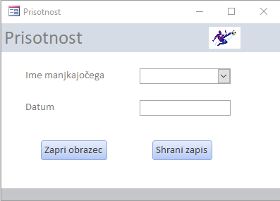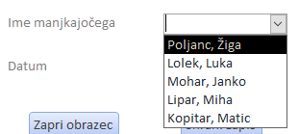

Slika Igralci na treningu

Slika Vnos manjkajočega

* Za vnos tekmovanja v tabelo je potrebno vnesti tekmovanje, datum tekme, katera kategorija nastopa¸, v katerem kraju tekma poteka in kdo je nasprotnik. To prikazuje

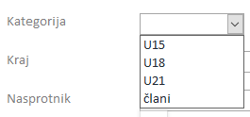. prikazuje kategorije katere imajo tekmovanja:

Slika Kategorije tekmovanja

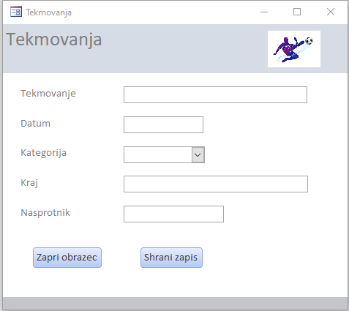

Slika Vnos tekmovanja

* Na podlagi vnesenih tekmovanj, trenerji po odigrani tekmi zabeležijo rezultat in naredijo zapiske o tekmi. To prikazuje :

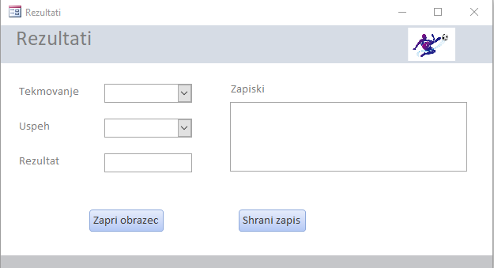

Slika Vnos rezultata

Za hitrejši vnos rezultatov imajo v polju tekmovanja že navedena (glej ). Po odigrani tekmi in vnesenem rezultatu to tekmovanje ne bo več na voljo v polju tekmovanja.

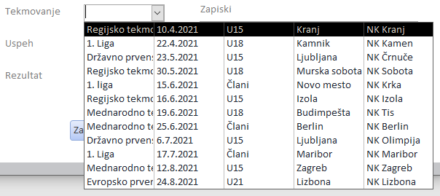

Slika Rezultat tekmovanja

Za vnos uspeha s tekme so možnosti že podane (glej ):

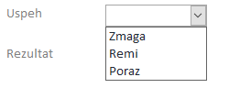

Slika Vnos uspeha

* 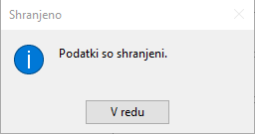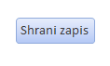Po izpolnjenem obrazcu za vnos podatkov je potreben klik na gumb *SHRANI ZAPIS* (glej ). Po kliku na gumb se bo odprlo okno, ki pove, da so bili podatki uspešno shranjeni (glej ).

Slika Shrani zapis

Slika Potrditev shranitve

### Poročila

Za pogled podatkov v tabelah so poročila. V poročilih so podatki urejeni in pripravljeni za tiskanje. V aplikaciji je dostop do poročil vsake tabele, da lahko trenerji pregledujejo vnesene podatke. prikazuje poročilo o igralčevih osebnih podatkih, ki so shranjeni v tabeli igralci.

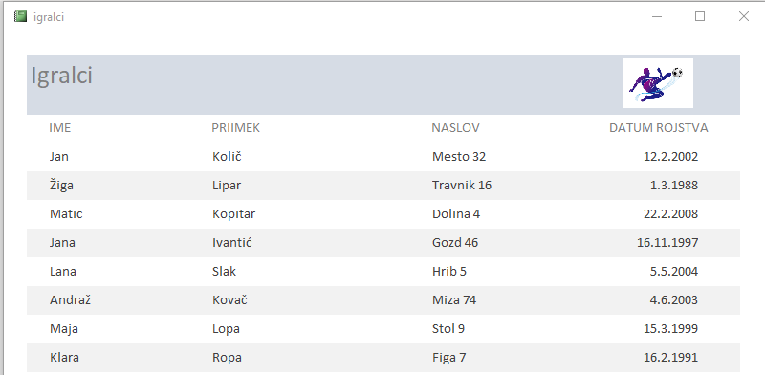

Slika Poročilo o igralcih

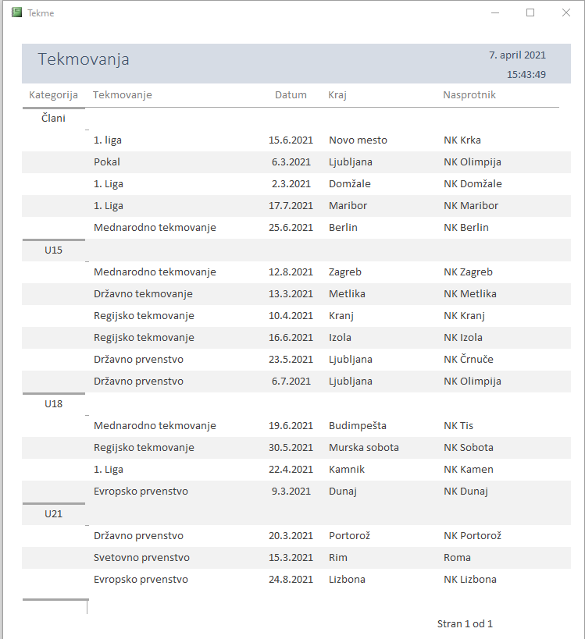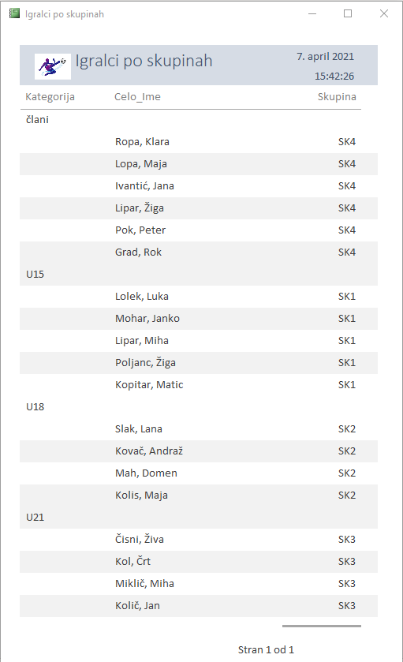V poročilu so lahko podatki prikazani tudi po skupinah (glej in ):

Slika Poročilo o tekmovanjih

Slika Poročilo o skupinah

Poročila lahko prikazujejo tudi podatke iz več tabel. Tako sem izdelal poročilo, ki vsebuje podatke o tekmovanju in rezultat (glej ):

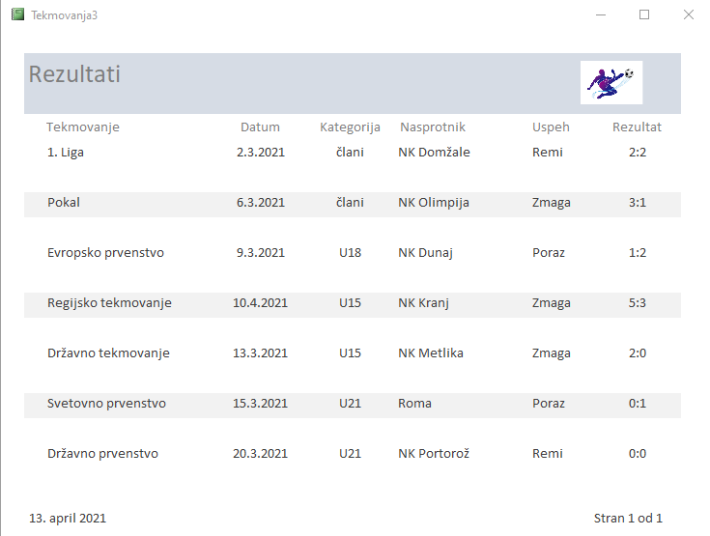

Slika Poročilo o rezultatih

Za boljši prikaz manjkajočih sem ustvaril poročilo, ki uredi manjkajoče po mesecu v katerem so bili odsotni na treningu (glej in ):

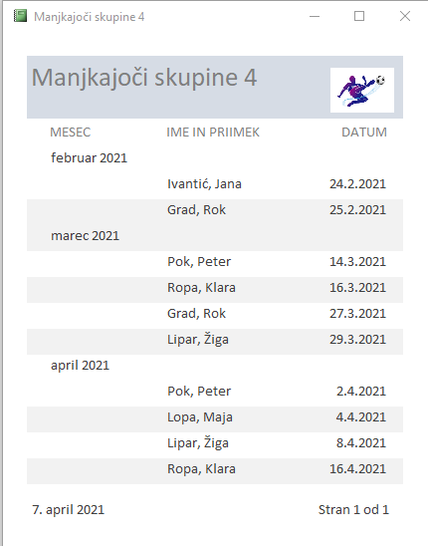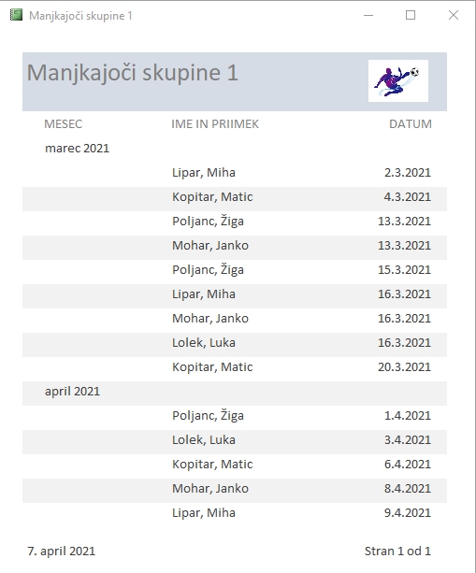

Slika Manjkajoči skupine 1

Slika Manjkajoči skupine 4

Urnik treningov je poročilo, ki prikazuje povezavo med skupinami, času treningov ter ime trenerja, ki vodi trening. (glej )

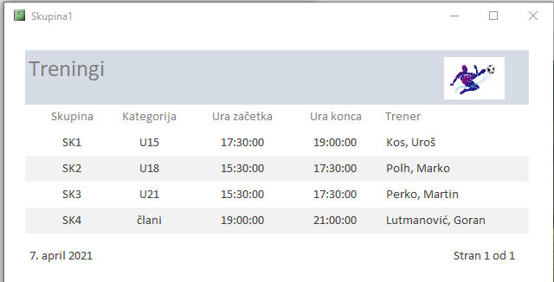

Slika Poročilo o treningih

Za pregled nad zaposlenimi, njihovimi osebnimi podatki ter zaposlitvami sem izdelal poročilo, ki ga prikazuje :

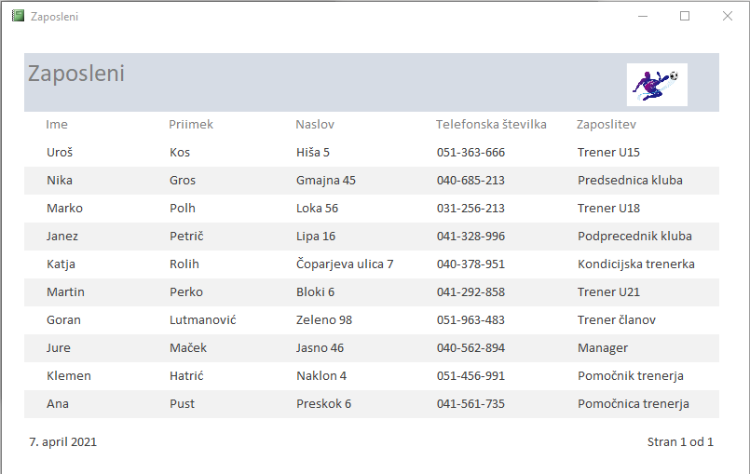

Slika Poročilo o zaposlenih

## Access aplikacija

### Deli aplikacije

Za povezovanje obrazcev in poročil sem ustvaril nove obrazce z gumbi. Ob kliku na gumb se odpre nov obrazec ali pa novo poročilo. Začetna stran aplikacije vsebuje povezave do vseh podatkov, katere je možno dostopati ali urejati. Ko je začetna stran aplikacije, urejanje tabel ali drugih podatkov ni možno, razen če je za to posebej narejen obrazec. prikazuje začetno stran aplikacije:

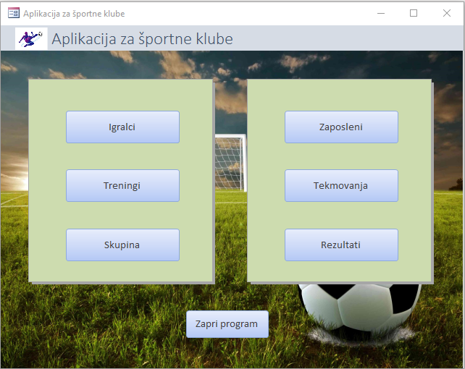

Slika Začetna stran

1. 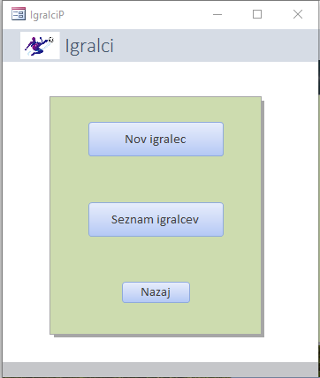Ob kliku na gumb *Igralci* na začetni strani se odpre nov obrazec (glej ):

Slika Povezava za igralce

* Gumb *Nov igralec* odpre obrazec za vnašanje novih igralcev. (glej )
* Gumb *Seznam igralcev* odpre poročilo o igralčevih osebnih podatkih. (glej )
* Gumb *Nazaj* nas vrne nazaj na začetno stran aplikacije. (glej )

1. Ob kliku na gumb *Treningi* na začetni strani se odpre obrazec, ki prikaže nova dva gumba (glej ):

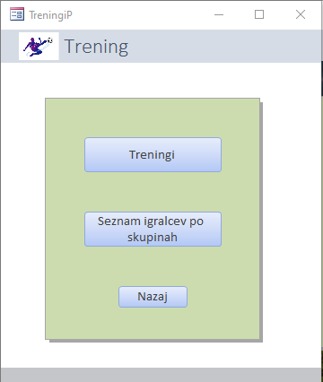

Slika Povezava do treningov

* Gumb *Treningi* odpre poročilo o treningih. (glej )
* Gumb *Seznam igralcev po skupinah* odpre poročilo o skupinah. (glej )
* Gumb *Nazaj* nas vrne nazaj na začetno stran aplikacije. (glej )

1. 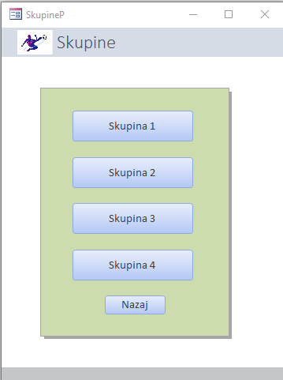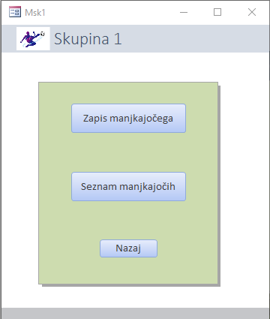Gumb *Skupina* na začetni strani je namenjen za trenerje, da odpre obrazec, ki je namenjen za povezavo do obrazcev za vpis manjkajočih (glej ). Ob kliku na gumb *Skupina 1* se odpre obrazec, ki ima možnosti zapisa manjkajočega ali pa pogled poročila manjkajočih. (glej ). Ob kliku na gumb *Skupina 2,3* ali *4* se odpre enak obrazec kot na samo, da gumbi na tistem obrazcu vsebujejo povezave do zapisa manjkajočih izbrane skupine.

Slika Povezava do obrazca za zapis manjkajočih

Slika Povezava do manjkajočih

1. Gumb *Zaposleni* na začetni strani nam odpre obrazec, ki je namenjen za dostopanje do podatkov o zaposlenih ()

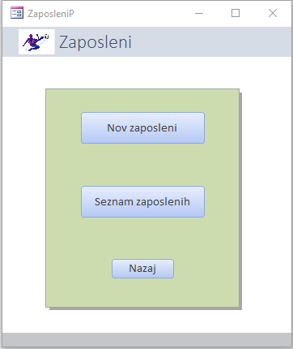

* Gumb *Nov zaposleni* odpre obrazec za vpis novega zaposlenega. (glej )
* Gumb *Seznam zaposlenih* odpre poročilo o zaposlenih. (glej )
* Gumb *Nazaj* nas vrne nazaj na začetno stran aplikacije. (glej )

Slika Povezava do zaposlenih

1. 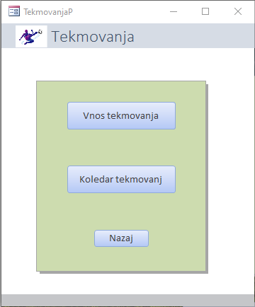Ob kliku na gumb *Tekmovanja* na začetni strani se nam odpre obrazec, ki vsebuje nove povezave za pregledovanje ali dodajanje podatkov o tekmovanjih (glej ):

* Gumb *Vnos tekmovanja* odpre obrazec za vnos tekmovanja. (glej )
* Gumb *Koledar tekmovanja* nam opre poročilo, ki prikazuje vsa tekmovanja. (glej )
* Gumb *Nazaj* nas vrne nazaj na začetno stran aplikacije. (glej )

Slika Povezava do tekmovanj

1. Ob kliku na gumb *Rezultati* na začetni strani se nam odpre obrazec, ki vsebuje nove povezave do pregleda in dodajanja podatkov o rezultatih (glej ):

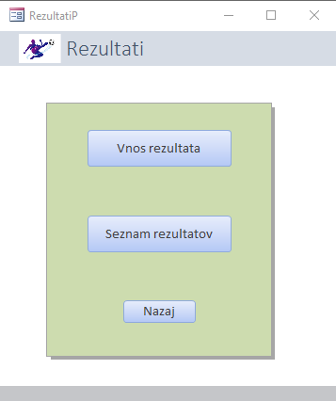

Slika Povezava do rezultatov

* Gumb *Vnos rezultata* odpre obrazec za vnos podatkov. (glej )
* Gumb *Seznam rezultatov* odpre poročilo o vseh rezultatih. (glej )
* Gumb *Nazaj* nas vrne nazaj na začetno stran aplikacije. (glej )

1. Ob kliku na gumb *Zapri program* na začetni strani se ob aplikacija popolnoma zaprla.

### Prikaz ukazev

1. Gumbi za povezovanje/novo odpiranje obrazcev ali poročil

Za premikanje po aplikaciji sem v gumbe vdelal ukaze. Ukazi vdelani v gumbe se razlikujejo v imenu obrazca ali poročila, ki ga odprejo. Ob kliku na gumb se izvede ukaz in odpre izbrani obrazec ali poročilo. To prikazuje :

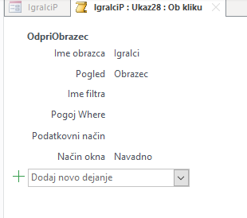

Slika Ukaz za odprtje obrazca ali poročila

1. Gumbi za shranjevanje podatkov v tabelo

Ob vnašanju podatkov v obrazec je potrebno te podatke tudi shraniti. Ob kliku na gumb *Shrani zapis* se izvede ukaz, ki ga prikazuje :

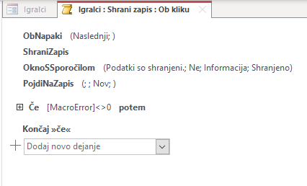

Slika Ukaz shrani zapis

Na polje *OknoSSporočilom* prikazuje kaj bo pisalo v pojavnem oknu, ko bomo kliknili na gumb *shrani zapis*. Polje *PojdiNaZapis* pa predstavlja kaj se bo zgodilo z obrazcem po shranitvi podatkov. V tem primeru bo obrazec postal prazen in pripravljen za nov vpis podatkov.

1. Gumb za zapiranje obrazcev – *Nazaj*

V gumb *Nazaj* je vdelan ukaz, ki zapre obrazec in ponovno prikaže obrazec, ki je bil predhodno odprt. (glej )

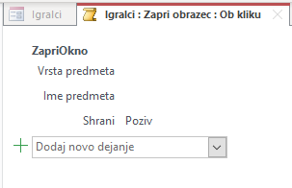

Slika Ukaz Nazaj

# ZAKLJUČEK

Pri izdelavi seminarske naloge sem se naučil veliko novega. Spoznal sem podatkovne baze in kako se jih lahko uporabi. Postopek izdelovanja baze s E-R modelom je zelo enostaven in pregleden, zato mi je bila izgradnja podatkovne baze veliko lažja. Ko sem izdelal tabele sem imel težave z izdelavo ustreznih poizvedb in uporabe SQL kode. Po pregledu literature sem uspel zapisati pravilen SQL ukaz, da sem izdelal poizvedbe. Težavo so min tudi povzročali obrazci, sej nisem vedel kako se izdela obrazec, ki shrani podatke v pravo tabelo in da se potem ponastavi. Izdelana poročila pregledno predstavijo in uredijo podatke.

Z aplikacijo sem dosegel cilje, ki sem si jih zastavil. Možen je vnos novih igralcev in zaposlenih ter vključeno je beleženje prisotnosti na treningih. Vnesena tekmovanja na koledar so urejeno prikazana na poročilu in možnost vnosa rezultata po tekmovanju je možna, kar je pomemben dela trenerja. Dostop do vseh podatkov v bazi je pregleden in urejen v poročilih, ki so na voljo v aplikaciji.

V aplikacijo bi lahko tudi naredil obrazce za lažje spreminjanje in brisanje podatkov. S tem bi aplikacijo lahko nadgradil in izpopolnil. Ampak mislim, da je ta Access aplikacija ustrezno narejena za vnašanje in pregledovanje podatkov za športni klub.

# VIRI IN LITERATURA

1. **egradivo.** egradiva. *od podatkovnega modela do podatkovne zbirke.* [Elektronski] 2016. http://egradivo.ecnm.si/BAZE/od_podatkovnega_modela_do_podatkovne_zbirke.html.

2. **fri.** Podatkovne baze. *Opredelitev termina Podakovna baza.* [Elektronski] 2018. http://colos.fri.uni-lj.si/eri/RACUNALNISTVO/PODATKOVNE_BAZE/opredelitev_termina_podakovna_baza.html.

3. **arnes.** Podatkovne baze. *Podatkovne baze.* [Elektronski] 2017. http://www2.arnes.si/~sspjplav/Sola/Predmeti/Leto/UPRAVLJANJE%20Z%20UPORABNISKO%20PROGRAMSKO%20OPREMO/Podatkovne%20baze_prosojnice_dijaki_raz.pdf.

4. **Sedej, Renata.** Fakullteta za matematiko in fiziko. *Izdelava podatkovne baze v MS Access.* [Elektronski] 2006. https://lokar.fmf.uni-lj.si/www/osebno/OpravljeneDiplome/Diplomska_naloga_Sedej_Renata.pdf.

5. **Microsoft.** Microsoft. *Osnove zbirke podatkov.* [Elektronski] 2019. https://support.microsoft.com/sl-si/office/osnove-zbirke-podatkov-a849ac16-07c7-4a31-9948-3c8c94a7c204.

6. **Beginersbook.** Beginersbook. *Entity Relationship Diagram – ER Diagram in DBMS.* [Elektronski] 2021. https://beginnersbook.com/2015/04/e-r-model-in-dbms/.

7. **Lucidchart.** Lucidchart. *What is an Entity Relationship Diagram (ERD)?* [Elektronski] https://www.lucidchart.com/pages/er-diagrams.

8. **fri.** colos.fri. *Relacijska shema.* [Elektronski] 2018. http://colos.fri.uni-lj.si/ERI/RACUNALNISTVO/PODAT_PLAT_RAZ_PO/notacije_relacijske_sheme.html.

9. **Zorko, Albert.** Interno gradivo: Računalništvo 4.

# PRILOGA

Aplikacija, seminarska naloga ter predstavitev se nahajajo na portalu Github: <https://github.com/Domen16/Aplikacija-za-sportne-klube>

# Stvarno kazalo

A

Access 3, 7, 9, 13, 24, 31

Aplikacija 3, 9, 11

E

*Entiteta* 8

E-R model 3, 8, 9, 12

G

gumb 20, 24, 25, 27, 28, 29

I

igralci 6, 10, 13, 15, 16, 17, 20

K

*ključ* 8, 9

klubu 6, 10

Koda 15, 16

N

*Nazaj* 4, 24, 25, 26, 27, 28, 29

O

Obrazci 3, 7, 17

P

podatki 7, 9, 13, 14, 20, 21, 23

Podatki 7

Podatkovne baze 3, 7, 31

Poizvedbe 3, 7, 15

polje 29

Poročila 3, 7, 20, 21

poročilo 6, 20, 21, 22, 23, 24, 25, 26, 27, 28

povezovanje 24, 28

praktičnem 9

S

shema 3, 11, 31

Sistemi 7

starosti 15, 16

T

Tabele 3, 7, 13

tekmovanja 4, 9, 10, 11, 12, 14, 19, 20, 27

Trenerji 10, 14

*Treningi* 25

U

Urnik 22

Z

zaposleni 10, 12, 26